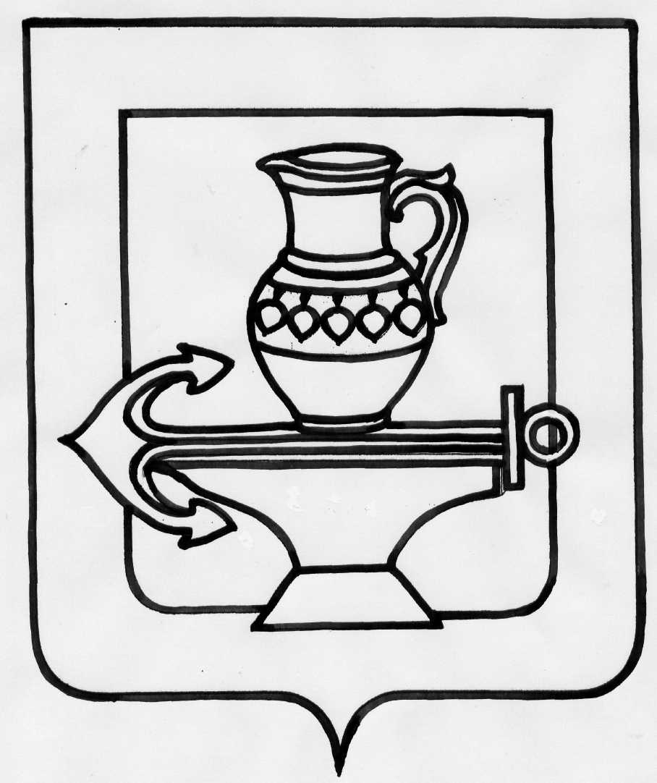
СОВЕТ ДЕПУТАТОВ СЕЛЬСКОГО ПОСЕЛЕНИЯ КУЗЬМИНО-ОТВЕРЖСКИЙ СЕЛЬСОВЕТ ЛИПЕЦКОГО МУНИЦИПАЛЬНОГО РАЙОНА ЛИПЕЦКОЙ ОБЛАСТИ РОССИЙСКОЙ ФЕДЕРАЦИИ
Двадцать четвертая сессия шестого созыва

РЕШЕНИЕ
«19» ноября 2021 № 76

О признании утратившим силу решения Совета депутатов сельского поселения Кузьмино-Отвержский сельсовет Липецкого муниципального района Липецкой области от 22.06.2018г. № 361 «Об определении специально отведенных мест, перечня помещений для проведения встреч депутатов с избирателями и порядка их предоставления»

В связи с приведением нормативных правовых актов сельского поселения Кузьмино-Отвержский сельсовет Липецкого муниципального района Липецкой области в соответствие с действующим законодательством, Совет депутатов сельского поселения Кузьмино-Отвержский сельсовет Липецкого муниципального района Липецкой области Российской Федерации

РЕШИЛ:

1. Признать утратившим силу решение Совета депутатов сельского поселения Кузьмино-Отвержский сельсовет Липецкого муниципального района Липецкой области от 22.06.2018г. № 361 «Об определении специально отведенных мест, перечня помещений для проведения встреч депутатов с избирателями и порядка их предоставления».
2. Настоящее решение разместить на официальном сайте администрации сельского поселения Кузьмино-Отвержский сельсовет в информационно-телекоммуникационной сети "Интернет".
3. Настоящее решение вступает в силу со дня его официального обнародования.

Председатель Совета депутатов
сельского поселения
Кузьмино-Отвержский сельсовет С.Н. Лапшов

